DOCUMENT HISTORY AND INFORMATION

History of Amendments:
Date | Version | Modified Section | Summary of Change | Author
10/18/24 | 1.0 | ALL |  | Minh Phi

Distributed for Review
This document has been distributed for the following to review:
Name | Title & Company | Issue Date | Revision
Approvals
This document requires the following approvals:
Name | Signature | Title | Issue Date

Associated Documents
This document is associated with the following other documents:
Name | Title and Originator’s Reference | Source | Issue Date | Version

Table of contents

1 Introduction 3
2 Purpose 3
3 Scope 3
4 Functionality Requirements 3
4.1 Giỏ hàng 3
4.1.4 Tìm sản phẩm tương tự 3

Introduction
Tài liệu này đề cập đến một phương pháp kỹ thuật để triển khai quy trình kiểm thử chức năng trên trang web shopee.vn. SRS (System Requirements Specification) sẽ tập trung vào việc xác định và mô tả các yêu cầu chức năng cụ thể của ứng dụng web này.

Purpose
Mục tiêu chính của tài liệu này là đảm bảo rằng các chức năng trên trang web shopee.vn hoạt động một cách đáng tin cậy, nhất quán và đáp ứng được yêu cầu của người dùng.

Scope
Phạm vi của tài liệu này bao gồm:
- Xác định các chức năng cần được kiểm thử trên trang web shopee.vn.
- Mô tả các kịch bản kiểm thử cụ thể cho từng chức năng.
- Xác định các tiêu chí chấp nhận cho việc kiểm thử thành công.

Functionality Requirements

Giỏ hàng
Giỏ hàng trên Shopee là một phần quan trọng của trải nghiệm mua sắm trực tuyến, giúp người dùng thuận tiện quản lý và kiểm soát các sản phẩm mà họ muốn mua.

4.1.4 Tìm sản phẩm tương tự
Nếu người dùng không hài lòng với sản phẩm đã chọn hoặc muốn có thêm nhiều lựa chọn về sản phẩm đó, người dùng có thể chọn vào nút “Tìm sản phẩm tương tự” ở cột “Thao tác”. Sau khi người dùng chọn vào nút này thì hệ thống sẽ hiển thị danh sách sản phẩm tương tự với sản phẩm trong giỏ hàng ở ngay phía dưới sản phẩm đó, giúp người dùng có thêm nhiều sự lựa chọn. Danh sách này hiển thị 5 item trong một trang và 7 phân trang được hiển thị lên giao diện.

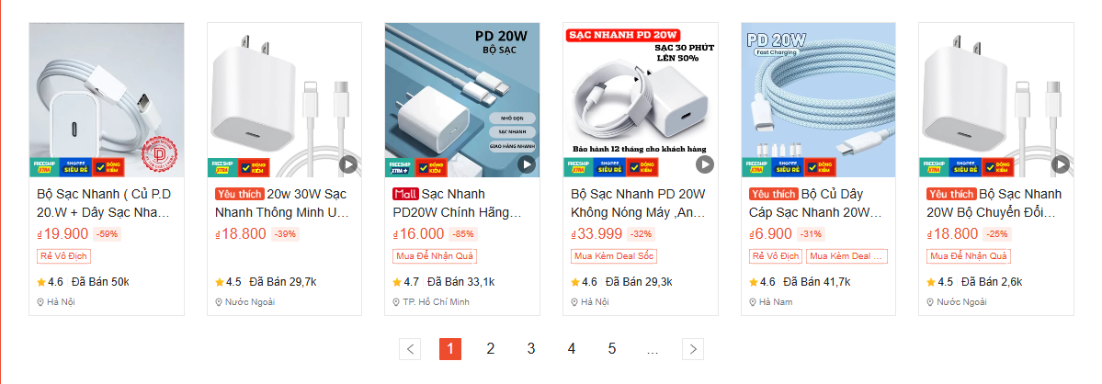

- Các sản phẩm tương tự sẽ hiển thị ra theo yêu cầu của người dùng

